À CÂMARA MUNICIPAL DE CANGUÇU
PREGÃO ELETRÔNICO N° 02/2025 – PROCESSO Nº 015/2025

RECURSO

A empresa SYSTEMSUL INFORMATICA LTDA, inscrita no CNPJ n° 05.582.316/0001-
52, sediada na Rua 12 de Outubro, nº 57, Centro, município de Ijuí, Estado do Rio Grande do Sul, devidamente qualificada no processo licitatório em epígrafe, vem, tempestivamente, por meio de seu representante legal, interpor RECURSO, dizendo e requerendo conforme segue.

I – Do Resumo:

- A empresa 62.328.868 RODRIGO BARRETO DONATO, CNPJ: 62.328.868/0001-72,
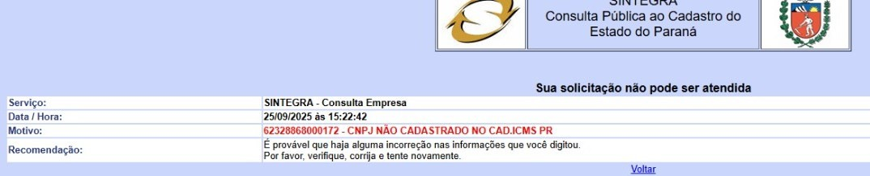
apresentou a Certidão Negativa Estadual, onde consta que: “Estabelecimento sem re- gistro no Cadastro de Contribuintes do ICMS/PR”, conforme consta no site do SINTE- GRA:

Com isso, essa empresa não está habilitada a realizar atividades que envolvem a circulação de mercadorias, ou seja, não pode vender produtos fisicamente ou pela internet de forma regular, enquanto não tiver inscrição estadual.
E também, gostaria que a Câmara Municipal de Canguçu, enviasse o pedido da cópia da Notas Fiscais emitidas por esse Licitante para as Empresas Luz & Brilho comércio de materiais elétricos Ltda e Bouwman Tecnologia Agropecuária Ltda, as quais ele apresentou os 2 Atestados de Capacidade Técnica, informando que vendeu produtos a essas empresas no dia 27/08/2025 e 29/08/2025, pois se não ocorreu essa venda, com Notas Fiscais, esse Licitante está apresentando documentos com informações inverídi- cas, e se isso aconteceu, ele terá que ser Desclassificado, e poderá sofrer as devidas punições da Lei das licitações.

- Referente ao que foi pedido no Edital:

“6.3. QUALIFICAÇÃO ECONÔMICO-FINANCEIRA:
a) certidão negativa de falência e concordata expedida pelo distribuidor do Foro da sede da pessoa jurídica, com data de expedição não superior a 60 (sessenta) dias;”
- A empresa 62.328.868 RODRIGO BARRETO DONATO, apresentou uma certidão vá- lida apenas no âmbito do Distrito Federal, pois foi emitida pelo TJDFT, que tem com- petência territorial limitada ao DF, Não sendo válida para o RS, estando ela com essa documentação inválida.

- Referente ao OBJETO da Licitação, foi pedido no Item 3:

“MINI-PC
CARACTERÍSTICAS MÍNIMAS:O mini-PC deverá possuir um processador com pontua- ção no software de medição de referência Passmark no valor de 23754 para o teste de multi-threading, conforme informado no site www.cpubenchmark.net/cpu_list.php”.
  - A empresa 62.328.868 RODRIGO BARRETO DONATO, ofertou um produto com especi- ficações abaixo das pedidas no edital, ofertou um Mini PC com o Processador Ryzen 7 Pro 6850H, o qual tem pontuação abaixo do que foi pedido no Edital, apenas 23437, con- forme print do site www.cpubenchmark.net/cpu_list.php, demonstrado abaixo:
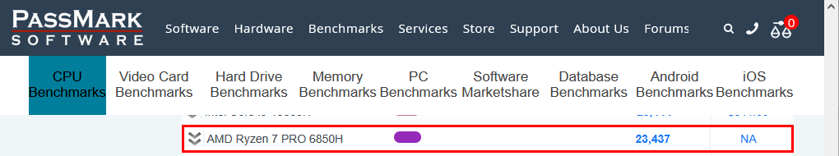

- Referente ao OBJETO da Licitação, foi pedido no Item 3:
“O mini-PC deve possuir 3 portas USB 3.2, duas USB 2.0, uma HDMI, uma DisplayPort, Gigabit Ethernet (10/100/1000 Mbps) para conexão de internet via cabo, entrada para fo- nes de ouvido, uma porta USB 3.2 do tipo C, conector para entrada do adaptador e adap- tador CA de 90W”.
  - A empresa 62.328.868 RODRIGO BARRETO DONATO, ofertou um produto com especi- ficações abaixo das pedidas no edital, ofertou um Mini PC com apenas 2 portas USB 3.2, e a fonte do Mini PC é de apenas 70W, conforme informa no site do fabricante, o Licitante informou erroneamente na proposta, ou tentando ludibriar as informações, para que acei- tassem o produto por ele ofertado, informando que a fonte éra de 100W, segue o site do fabricante, para a devida conferência:

https://www.gmktec.com/products/amd-ryzen-7-pro-6850h-mini-pc-nucbox-m7?srsl- tid=AfmBOorHFA1bzq_umkik7Q2n6mthyWB5wCsbhpRI-hS6GUM56-Ahop40
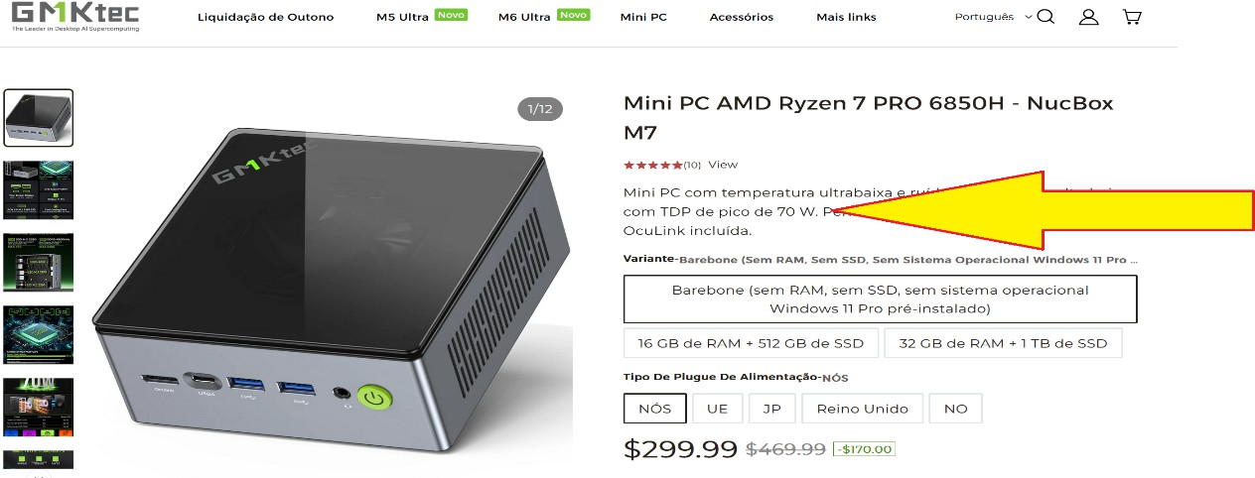

II - Conclusão:
Logo, avaliando todas essas inconsistências acima, nota-se que o licitante concorrente deixou de atender ao instrumento convocatório.

III – DO PEDIDO

a) O acolhimento da presente Desclassificação do Licitante 62.328.868 RODRIGO BARRETO DONATO;

Nestes Termos,
P. Deferimento

Ijuí - RS, 25 de Setembro de 2025.

ADRIANO FUNCK DOS
Assinado digitalmente por ADRIANO FUNCK DOS SANTOS:89556402004

ND: C=BR, O=ICP-Brasil, OU=AC DIGITAL MULTIPLA G1,
OU=03151200000133, OU=videoconferencia, OU=Certificado PF A1, CN=ADRIANO FUNCK DOS SANTOS:89556402004
Razão: Eu sou o autor deste documento

SANTOS:89556402004Data: 2025.09.25 17:30:01-03'00'
Localização:
. F.o.x.i.t .P.D.F..R.e..a.d.e.r .Versão: 2023.2.0
Adriano Funck dos Santos Sócio-Administrador

